**《****培源科学城战略规划与概念性城市设计》**

**国际方案征集公告**

**附图**

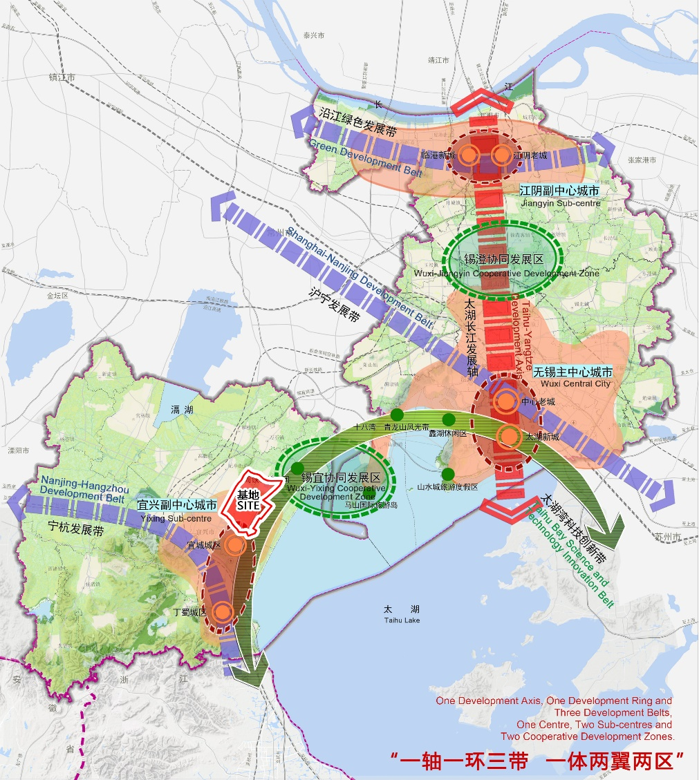

图1 项目在无锡市域空间布局位置示意图

Location of the site in Wuxi

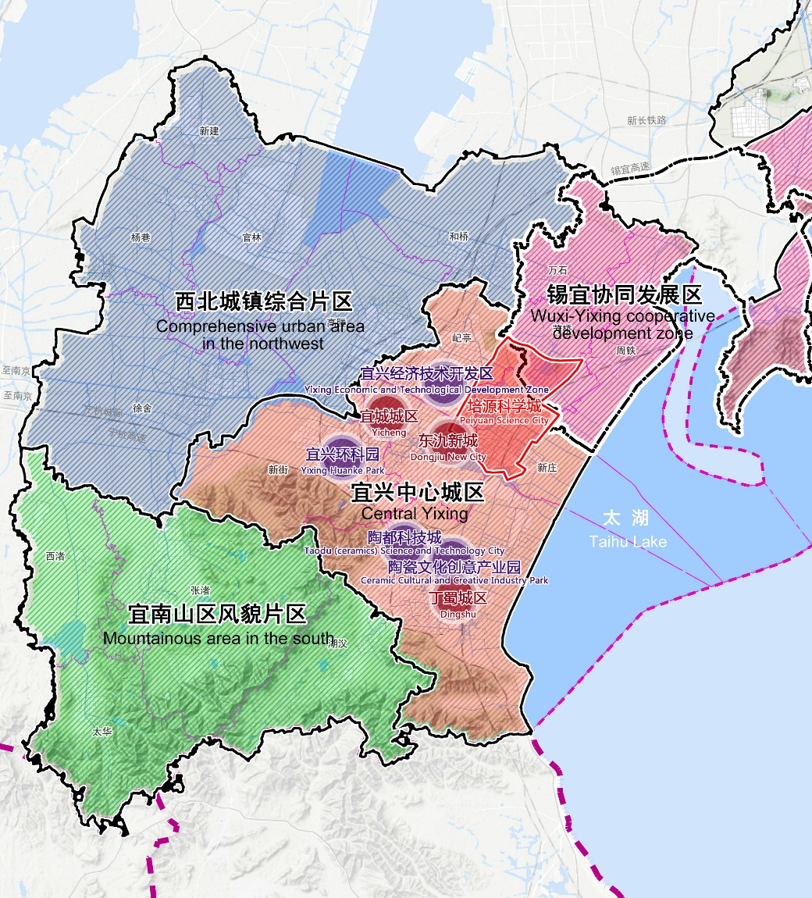

图2 项目在宜兴市区空间布局中的位置

Location of the site in Yixing

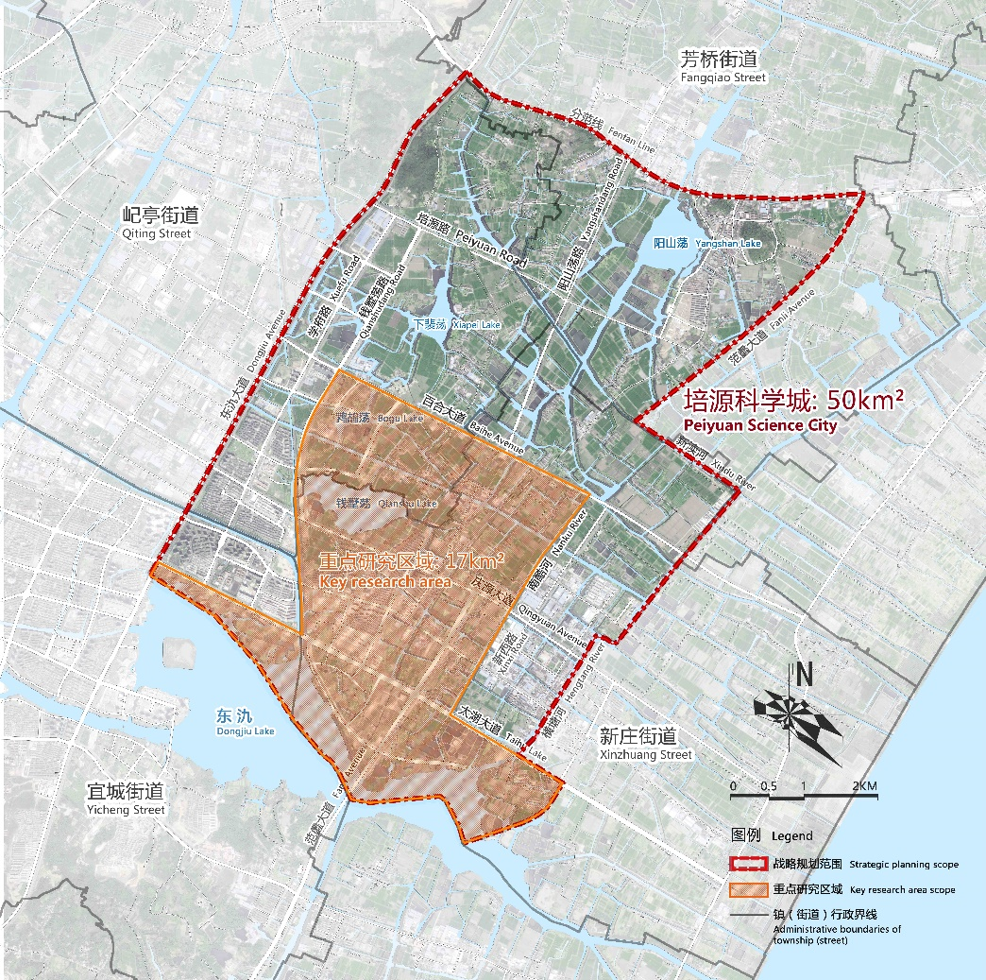

图3 规划和设计范围示意图

Scope of the project